**Настройка роутера D-Link DIR615A Интернет**

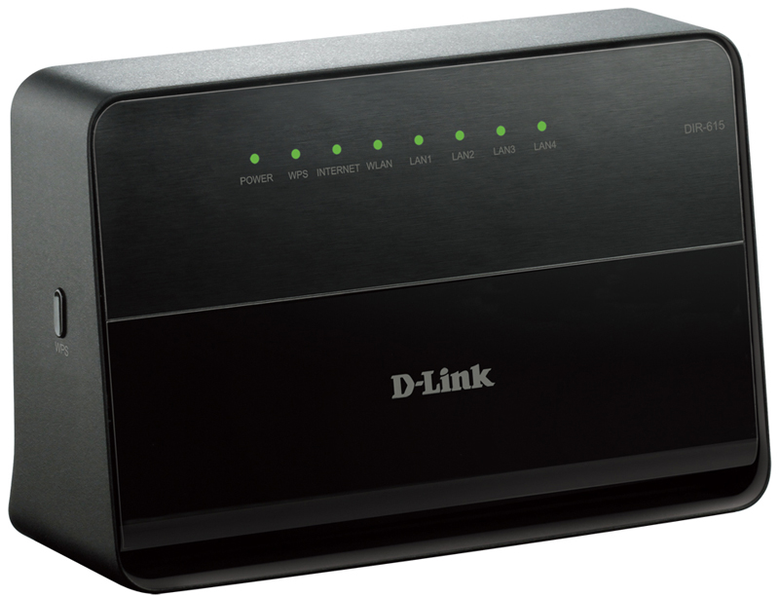

Подключите роутер к линии (желтый порт INTERNET), затем подключите к нему нужные устройства.

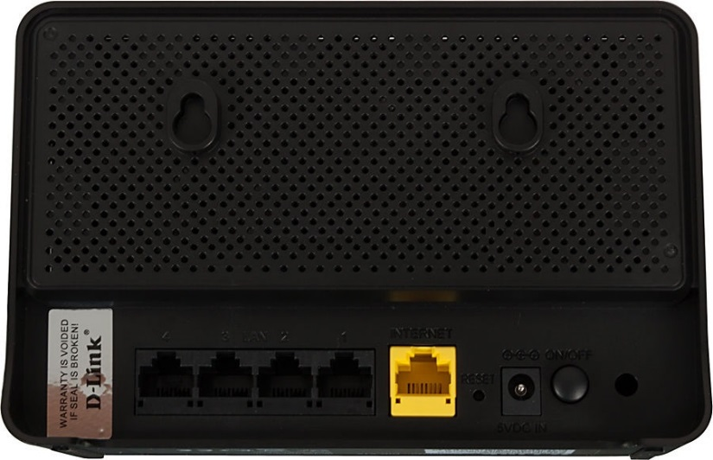

Отройте веб-браузер, в адресной строке введите **192.168.0.1**, затем перейдите по данному адресу. Вас встретит стартовое меню роутера, где нужно нажать кнопку **Начать**.

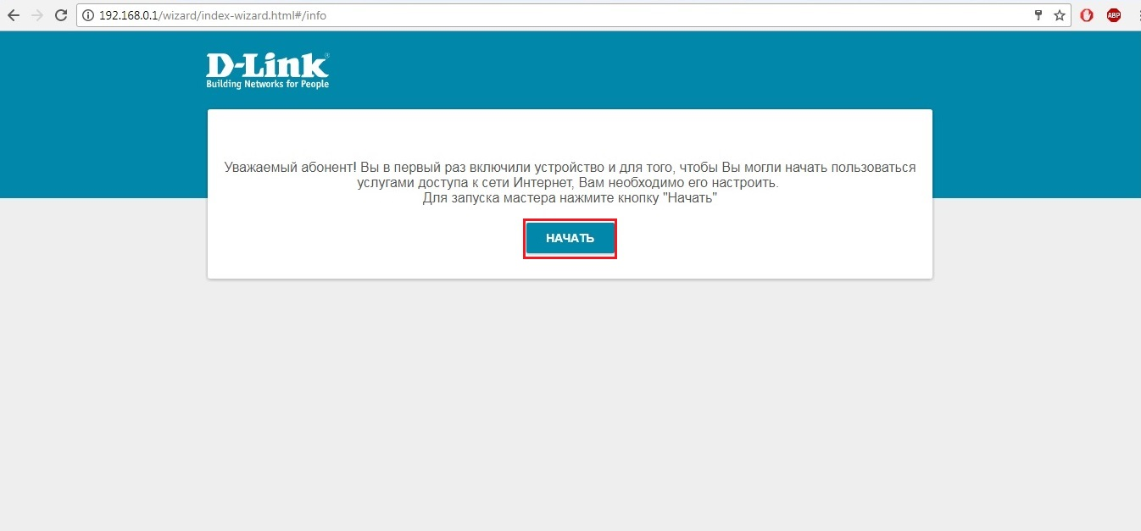

На вопрос о языке, нажмите кнопку **Да**

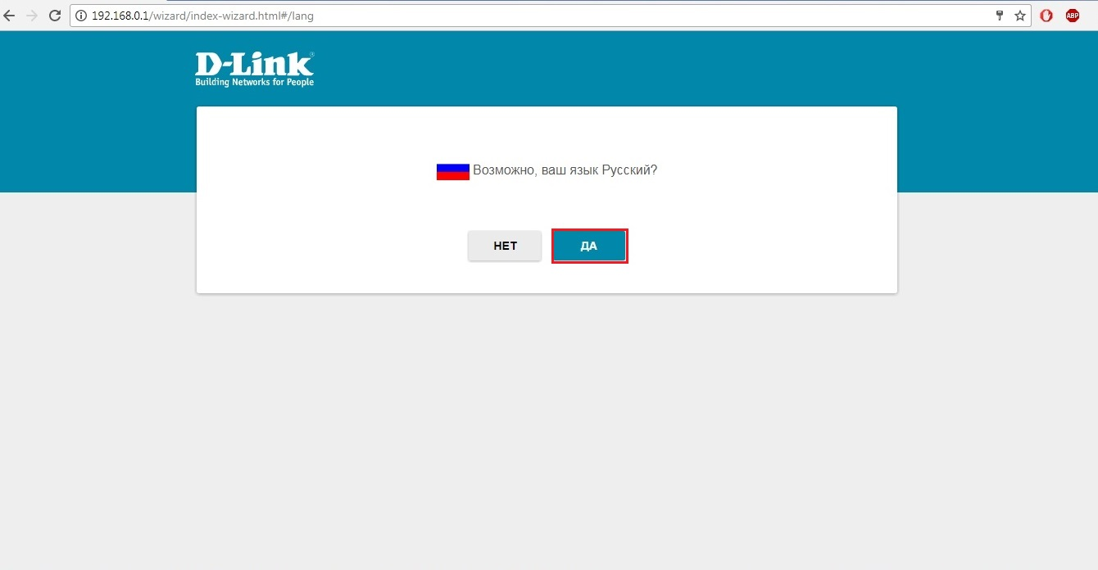

Нажмите кнопку **Расширенные настройки.**

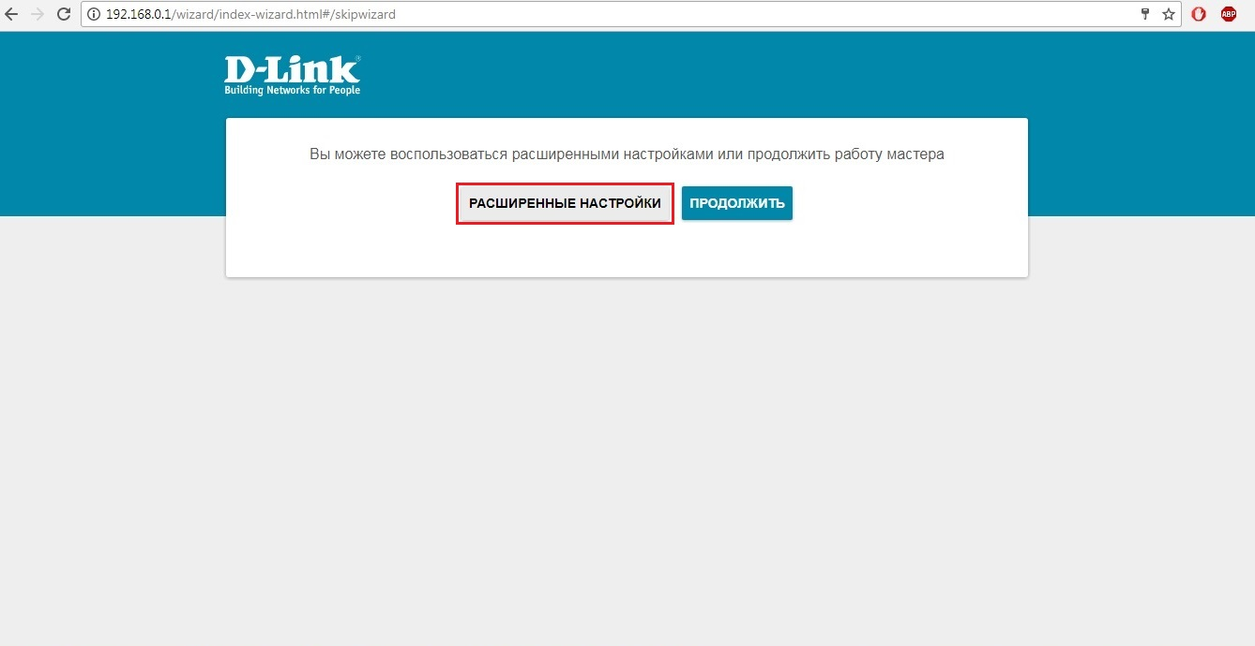

В поле **Пароль администратора** укажите новый пароль**,** имя сети так же можно изменить, затем нажмите **Применить.**

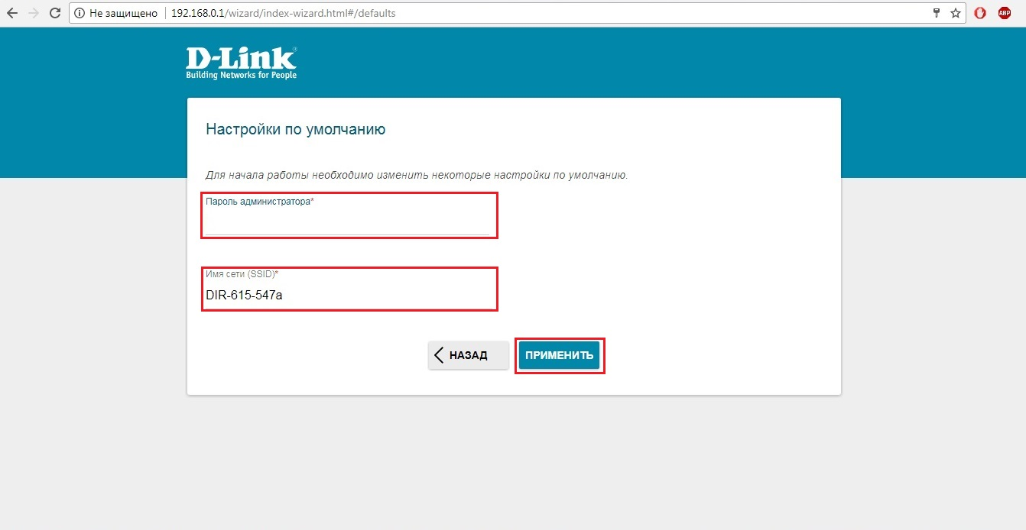

Откройте раздел **Настройка соединений**, подраздел **WAN** и удалите существующее подключение.

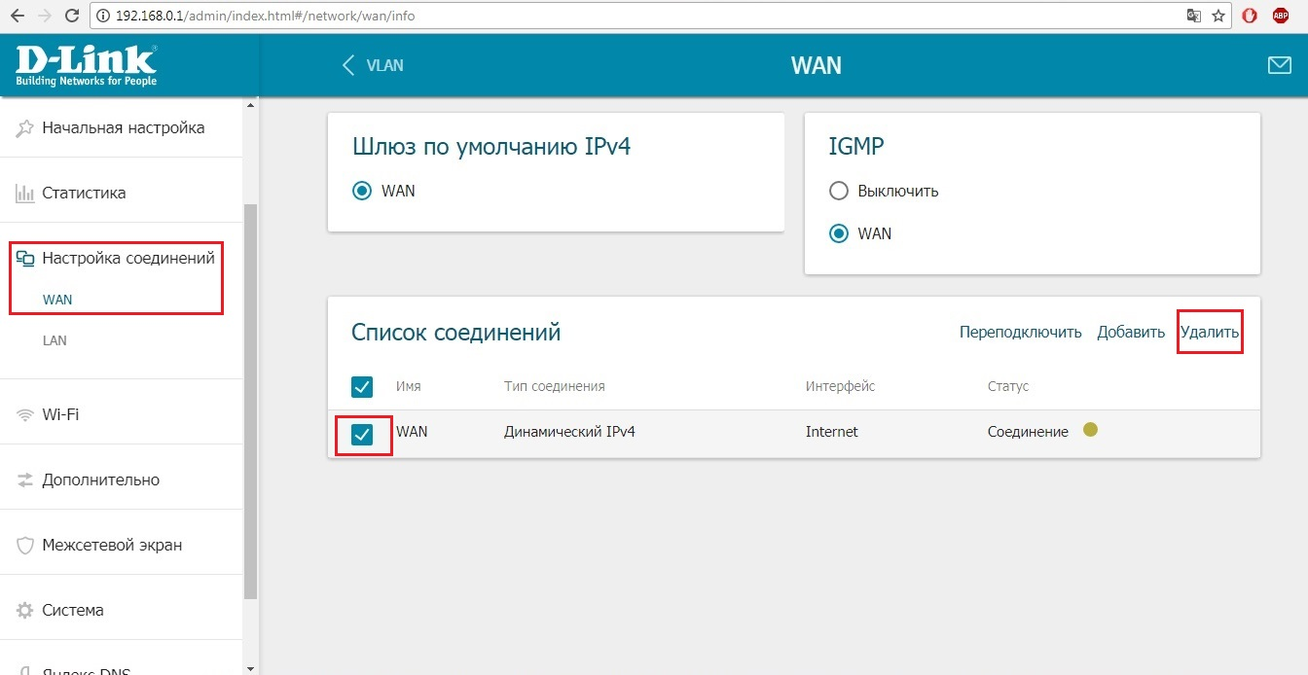

Нажмите **Добавить**.

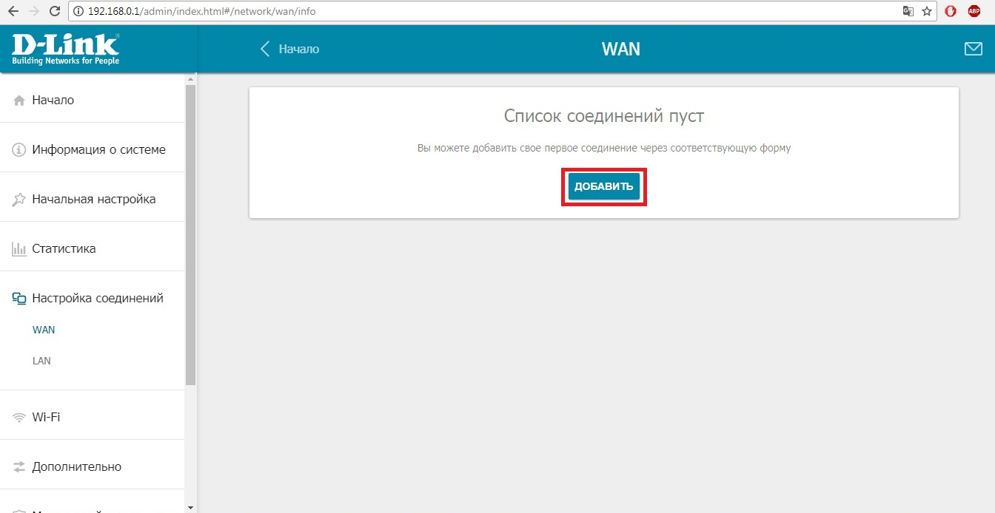

В поле **Тип подключения** укажите **PPPoE**,

в поля **Имя пользователя** и **Пароль** укажите логин и пароль из договора,

в поле **Имя сервиса** укажите **Inet**, затем нажмите **Применить.**

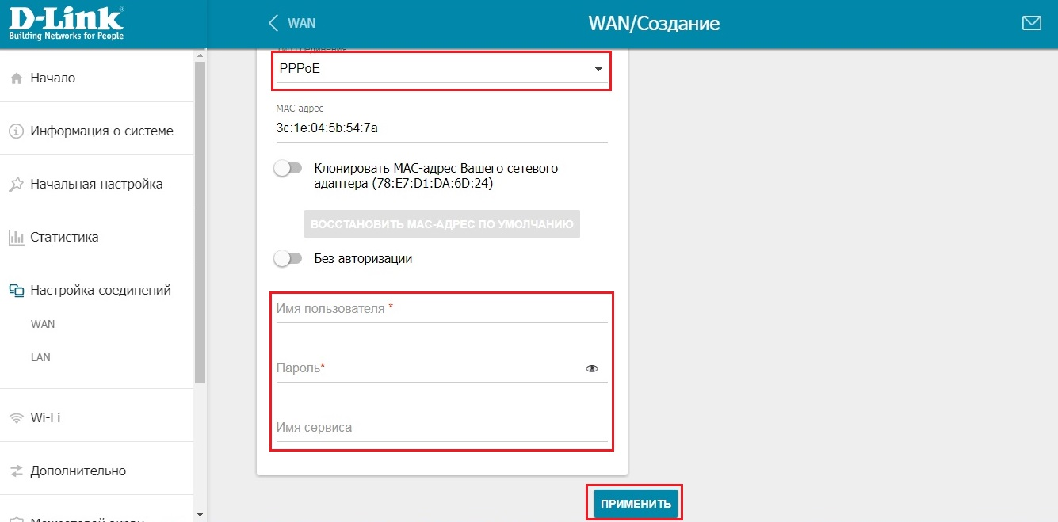

Настройка завершена.